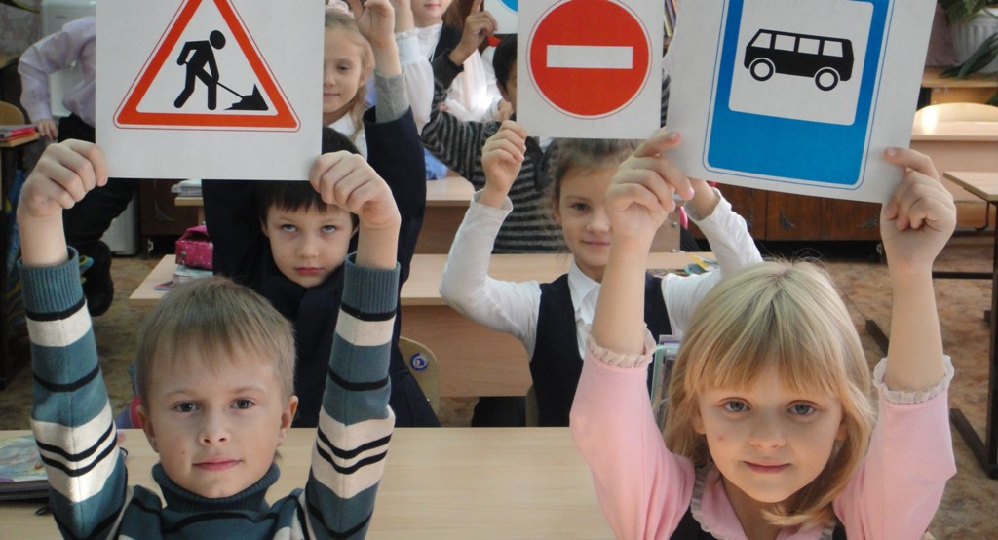

На территории города проводятся мероприятия
«Дни детской безопасности»

В текущем году на территории города Невинномысска произошло 13 дорожно-транспортных происшествий с участием несовершеннолетних участников дорожного движения, в которых получили телесные повреждения различной степени 14 детей (только в ноябре пострадало 3 детей, 1 – в тяжелом состоянии). К сожалению, несмотря на принимаемые комплексные меры по стабилизации детской аварийности, имеют место переход несовершеннолетними проезжей части на запрещающий сигнал светофора, в неустановленных для перехода местах, не применение ремней безопасности при перевозке автотранспортом, отсутствие световозвращателей на одежде детей, попавших в ДТП в вечернее время. По сравнению с прошлым годом в 2017 году вина детей в произошедших ДТП возросла почти на 35 процентов.
В целях активизации работы по профилактике детского дорожно-транспортного травматизма, воспитания культуры поведения в транспортной среде у несовершеннолетних участников дорожного движения, популяризации использования световозвращающих элементов несовершеннолетними пешеходами, и снижения аварийности в целом с 30 ноября по 02 декабря 2017 года городская Госавтоинспекция проводит профилактические мероприятия «Дни детской безопасности».
В период мероприятий около образовательных организаций города будут проводиться «массированные отработки» нарядами ДПС с целью выявления водителей, осуществляющих перевозку детей с нарушениями действующего законодательства, а также пресечения нарушений ПДД несовершеннолетними.
В проводимых мероприятиях принимают участие представители управления образования, «родительские патрули», представители СМИ.

«Госавтоинспекция призывает всех участников дорожного движения, в том числе несовершеннолетних, к строгому соблюдению ПДД и рассчитывает, что проводимые мероприятия принесут положительный результат, чтобы дороги нашего города были без пострадавших», - обратился ко всем жителям Невинномысска заместитель начальника ОГИБДД подполковник полиции К.А. Будагов.

Инспектор группы пропаганды БДД
ОГИБДД отдела МВД России по городу Невинномысску
подполковник полиции Р.В. Бутурлин

